ĐẠI HỌC QUỐC GIA TP. HỒ CHÍ MINH
TRƯỜNG ĐẠI HỌC CÔNG NGHỆ THÔNG TIN
TRUNG TÂM PHÁT TRIỂN CNTT

BÁO CÁO ĐỒ ÁN MÔN HỌC
UIT PETCARE – HỆ THỐNG CHĂM SÓC THÚ CƯNG

GIẢNG VIÊN HƯỚNG DẪN: Mai Xuân Hùng
DANH SÁCH SINH VIÊN THỰC HIỆN:
1. Nguyễn Xuân Tú - 24210275
2. Trần Vũ Hoài Nhan - 23210257
3. Phan Tài Lộc - 23730101
4. Ngô Thanh Thịnh - 24730068
5. Phùng Thị Mỹ Dung - 24210204

TP. HỒ CHÍ MINH, 2026
MỤC LỤC
Chương 1. GIỚI THIỆU 1
1.1. Tổng quan về đề tài 1
1.2. Mục tiêu và phạm vi nghiên cứu 1
1.2.1. Mục tiêu 1
1.2.2. Phạm vi nghiên cứu 2
1.3. Phương pháp nghiên cứu 2
Chương 2. CƠ SỞ LÝ THUYẾT VÀ CÔNG NGHỆ 3
2.1. Cơ sở lý thuyết 3
2.1.2. Kiến trúc Web Application 3
2.2. Công nghệ sử dụng 4
2.2.1. Backend - CodeIgniter 4 Framework 4
2.2.2. Frontend - HTML5, CSS3, JavaScript 5
2.2.3. Database - MySQL 5
2.2.4. Công cụ phát triển 6
Chương 3. PHÂN TÍCH VÀ THIẾT KẾ HỆ THỐNG 7
3.1. Phân tích yêu cầu 7
3.1.1. Yêu cầu chức năng 7
3.1.2. Yêu cầu phi chức năng 9
3.2. Phân tích hệ thống 10
3.2.2. Use case diagram 10
3.2.3. Luồng xử lý nghiệp vụ chính 12
3.3. Thiết kế hệ thống 12
3.3.1. Kiến trúc hệ thống 12
3.3.2. Thiết kế cơ sở dữ liệu 14
3.3.3. Thiết kế giao diện 20
3.3.4. Thiết kế các module chính 21
Chương 4. CÀI ĐẶT VÀ TRIỂN KHAI 23
4.1. Môi trường phát triển 23
4.2. Cài đặt hệ thống 23
4.2.1. Cài đặt XAMPP 23
4.2.2. Cài đặt dự án 23
4.3. Cấu trúc dự án 24
4.4. Các module và chức năng chi tiết 24
4.4.1. Module Quản lý người dùng 27
4.4.2. Module Quản lý khách hàng và thú cưng 28
4.4.3. Module Quản lý lịch hẹn 28
4.4.4. Module Quản lý khám bệnh và điều trị 28
4.4.5. Module Quản lý hóa đơn 28
4.4.6. Module Quản lý lưu chuồng 29
4.4.7. Module Dashboard và báo cáo 29
4.5. Các tính năng kỹ thuật đặc biệt 29
Chương 5. KẾT QUẢ VÀ ĐÁNH GIÁ 31
5.1. Kết quả đạt được 31
5.1.1. Các chức năng đã hoàn thành 31
5.1.2. Giao diện người dùng 33
5.2. Đánh giá và hạn chế 33
5.2.1. Ưu điểm 33
5.2.2. Hạn chế 34
TÀI LIỆU THAM KHẢO 36

DANH MỤC HÌNH VẼ
Hình 3.1: Kiến trúc hệ thống 3 tầng 11
Hình 3.2: Sơ đồ use case tổng quan 10
Hình 3.3: Mô hình ERD cơ sở dữ liệu 13
Hình 3.4: Luồng xử lý đặt lịch hẹn 10
Hình 4.1: Cấu trúc thư mục dự án 18

DANH MỤC BẢNG
Bảng 3.1: Danh sách các chức năng chính 7
Bảng 3.2: Các bảng trong cơ sở dữ liệu 13
Bảng 4.1: Các module và controller tương ứng 19
Bảng 5.1: Tổng kết các chức năng đã hoàn thành 24

DANH MỤC TỪ VIẾT TẮT
MVC: Model-View-Controller
CRUD: Create, Read, Update, Delete
RBAC: Role-Based Access Control
CSRF: Cross-Site Request Forgery
AJAX: Asynchronous JavaScript and XML
API: Application Programming Interface
HTTP: HyperText Transfer Protocol
SQL: Structured Query Language
ERD: Entity Relationship Diagram
OTP: One-Time Password
UI/UX: User Interface/User Experience

BẢNG PHÂN CÔNG CÔNG VIỆC
STT | Tên sinh viên | Mã số | Các công việc | Tỉ lệ (%)
1 | Nguyễn Xuân Tú | 24210275 | - Đóng góp ý tưởng về chức năng của hệ thống  - Thiết kế cơ sở dữ liệu  - Xây dựng source code, định nghĩa các model, view, controller  - Thiết kế prototype, xây dựng giao diện và code tính năng trang customer (dashboard), admin (chart, khách hàng, thú cưng, bác sỹ, lịch hẹn, quản lý người dùng)  - Xây dựng các tính năng dashboard, chart, session management, phân quyền, real-time update, tìm kiếm  - Làm video demo  - Tạo template và làm báo cáo chương 1  - Làm slide chương 4, 5 | 27%
2 | Trần Vũ Hoài Nhan | 23210257 | - Đóng góp ý tưởng về chức năng của hệ thống  - Tạo dữ liệu mẫu  - Tham gia thiết kế, code một số tính năng trang admin (Lưu chuồng, khám bệnh, tiêm chủng, liệu trình)  - Kiểm thử và sửa lỗi một số chức năng của trang admin  - Làm báo cáo chương 2  - Làm slide chương 1, 2, 3 | 22%
3 | Phan Tài Lộc | 23730101 | - Đóng góp ý tưởng về chức năng của hệ thống  - Tham gia code phần giao diện và một số tính năng trang customer (trang chủ, liên hệ)  - Kiểm thử và sửa lỗi trang customer  - Làm báo cáo chương 5 | 17%
4 | Ngô Thanh Thịnh | 24730068 | - Đóng góp ý tưởng về chức năng của hệ thống  - Tham gia code một số phần giao diện, tính năng trang admin (dịch vụ, thuốc, vắc-xin)  - Kiểm thử các tính năng trang admin  - Làm báo cáo chương 4 | 17%
5 | Phùng Thị Mỹ Dung | 24210204 | - Đóng góp ý tưởng về chức năng của hệ thống  - Tạo dữ liệu mẫu  - Tham gia code phần giao diện và một số tính năng trang customer (dịch vụ, đặt lịch, …)  - Kiểm thử và sửa lỗi trang customer  - Làm báo cáo chương 3 | 17%

Chương 1. GIỚI THIỆU

1.1. Tổng quan về đề tài
Trong bối cảnh xã hội hiện đại, việc chăm sóc thú cưng ngày càng được quan tâm và phát triển. Số lượng phòng khám thú y tăng nhanh, đòi hỏi các giải pháp quản lý hiện đại để nâng cao hiệu quả hoạt động. Việc quản lý thông tin khách hàng, thú cưng, lịch hẹn, hóa đơn và các dịch vụ chăm sóc bằng phương pháp thủ công gặp nhiều khó khăn và dễ xảy ra sai sót.
Hệ thống quản lý phòng khám thú y được xây dựng nhằm giải quyết các vấn đề trên, giúp nhân viên phòng khám dễ dàng theo dõi và quản lý thông tin một cách hệ thống, đồng thời tạo điều kiện thuận lợi cho khách hàng trong việc đặt lịch hẹn và tra cứu thông tin về thú cưng của mình.
Hệ thống được phát triển bằng CodeIgniter 4 framework, áp dụng mô hình MVC để đảm bảo code dễ bảo trì và mở rộng. Hệ thống bao gồm hai giao diện chính: giao diện admin cho nhân viên phòng khám và giao diện customer cho khách hàng.

1.2. Mục tiêu và phạm vi nghiên cứu

1.2.1. Mục tiêu
Mục tiêu chính của đồ án là xây dựng một hệ thống quản lý phòng khám thú y hoàn chỉnh với các chức năng:
- Quản lý thông tin khách hàng và thú cưng một cách hệ thống và đầy đủ
- Quản lý lịch hẹn khám bệnh, cho phép khách hàng đặt lịch trực tuyến
- Quản lý hóa đơn và thanh toán với tính toán tự động
- Quản lý phiếu khám, kê đơn thuốc và liệu trình điều trị
- Quản lý nhân viên và phân quyền truy cập
- Dashboard thống kê trực quan về hoạt động phòng khám
- Giao diện khách hàng để đặt lịch và tra cứu thông tin

1.2.2. Phạm vi nghiên cứu
Đồ án tập trung vào việc xây dựng hệ thống quản lý cho phòng khám thú y quy mô vừa và nhỏ, với các chức năng cơ bản cần thiết cho hoạt động hàng ngày của phòng khám. Hệ thống không bao gồm các tính năng như thanh toán trực tuyến, tích hợp với hệ thống bên ngoài, hoặc ứng dụng mobile.

1.3. Phương pháp nghiên cứu
Đồ án sử dụng phương pháp nghiên cứu thực nghiệm, áp dụng các kiến thức về lập trình web, cơ sở dữ liệu và framework CodeIgniter 4 để xây dựng hệ thống. Quá trình phát triển tuân theo các bước:
- Phân tích yêu cầu và thiết kế hệ thống
- Thiết kế cơ sở dữ liệu
- Xây dựng backend với CodeIgniter 4
- Xây dựng frontend với HTML, CSS, JavaScript
- Kiểm thử và đánh giá hệ thống
Hệ thống được phát triển theo mô hình MVC (Model-View-Controller) để đảm bảo code dễ bảo trì và mở rộng.

Chương 2. CƠ SỞ LÝ THUYẾT VÀ CÔNG NGHỆ

2.1. Cơ sở lý thuyết

2.1.1. Mô hình MVC (Model-View-Controller)
MVC là một mô hình kiến trúc phần mềm được sử dụng rộng rãi trong phát triển ứng dụng web. Mô hình này chia ứng dụng thành ba thành phần chính:
- Model: Chịu trách nhiệm quản lý dữ liệu và logic nghiệp vụ, tương tác với cơ sở dữ liệu. Trong CodeIgniter 4, Model kế thừa từ lớp Model và cung cấp các phương thức để thao tác với database.
- View: Chịu trách nhiệm hiển thị giao diện người dùng, nhận và hiển thị dữ liệu từ Model. View trong CodeIgniter 4 là các file PHP chứa HTML, CSS và JavaScript.
- Controller: Điều phối giữa Model và View, xử lý các yêu cầu từ người dùng và quyết định phản hồi phù hợp. Controller nhận request, gọi Model để lấy dữ liệu, và trả về View tương ứng.
Mô hình MVC giúp tách biệt các thành phần, làm cho code dễ bảo trì, mở rộng và kiểm thử. Mỗi thành phần có trách nhiệm riêng, giảm sự phụ thuộc lẫn nhau.

2.1.2. Kiến trúc Web Application
Ứng dụng web hoạt động theo mô hình client-server, trong đó trình duyệt (client) gửi yêu cầu HTTP đến server, server xử lý và trả về phản hồi. Hệ thống sử dụng kiến trúc 3 tầng:
- Presentation Layer (Tầng trình bày): Giao diện người dùng - HTML, CSS, JavaScript
- Business Logic Layer (Tầng logic nghiệp vụ): Xử lý logic nghiệp vụ - Controllers trong CodeIgniter
- Data Access Layer (Tầng truy cập dữ liệu): Tương tác với database - Models trong CodeIgniter

2.1.3. RESTful API và Routing
Hệ thống sử dụng routing để ánh xạ URL đến các controller và method tương ứng. CodeIgniter 4 hỗ trợ RESTful routing, cho phép định nghĩa các route một cách linh hoạt và có tổ chức. Routing giúp tạo URL thân thiện và dễ nhớ cho người dùng.

2.2. Công nghệ sử dụng

2.2.1. Backend - CodeIgniter 4 Framework
CodeIgniter 4 là một PHP framework mã nguồn mở, nhẹ và mạnh mẽ, phù hợp cho việc phát triển ứng dụng web nhanh chóng. Framework này cung cấp:
- Hệ thống routing: Định tuyến URL linh hoạt, hỗ trợ route groups và filters
- Query Builder: Xây dựng câu truy vấn SQL một cách an toàn và dễ đọc
- Session management: Quản lý session với nhiều driver (files, database, Redis)
- CSRF protection: Bảo vệ chống lại tấn công Cross-Site Request Forgery
- Form validation: Kiểm tra dữ liệu đầu vào với các rule linh hoạt
- Filters: Xử lý request trước và sau khi controller được gọi (authentication, authorization)
- Helpers và Libraries: Các công cụ hỗ trợ phát triển nhanh

2.2.2. Frontend - HTML5, CSS3, JavaScript
HTML5: Sử dụng các semantic elements (header, nav, section, article, footer) để cấu trúc nội dung, form validation tích hợp sẵn với các thuộc tính như required, pattern, type.
CSS3: Responsive design với Flexbox và Grid layout, CSS variables để quản lý màu sắc và theme, animations và transitions để tạo hiệu ứng mượt mà, dark mode support.
JavaScript: DOM manipulation để tương tác với các phần tử HTML, event handling cho các sự kiện người dùng, AJAX với Fetch API để giao tiếp không đồng bộ với server, localStorage để lưu trữ dữ liệu phía client (theme preference), custom modal system để hiển thị dialog.

2.2.3. Database - MySQL
MySQL là hệ quản trị cơ sở dữ liệu quan hệ mã nguồn mở, được sử dụng để lưu trữ và quản lý dữ liệu của hệ thống. Hệ thống sử dụng các tính năng:
- Foreign keys: Đảm bảo tính toàn vẹn dữ liệu, tự động xóa/cập nhật dữ liệu liên quan
- JOIN queries: Truy vấn dữ liệu từ nhiều bảng một cách hiệu quả
- ENUM types: Lưu trữ các giá trị cố định (status, role, type)
- Indexes: Tối ưu hiệu suất truy vấn trên các cột thường xuyên được tìm kiếm
- Transactions: Đảm bảo tính nhất quán dữ liệu trong các thao tác phức tạp

2.2.4. Công cụ phát triển
- XAMPP: Môi trường phát triển tích hợp Apache, MySQL, PHP
- phpMyAdmin: Công cụ quản lý database qua giao diện web
- Visual Studio Code: Editor code với hỗ trợ PHP, JavaScript
- Git: Quản lý phiên bản code
- Font Awesome: Icon library cho giao diện
- Chart.js: Thư viện vẽ biểu đồ thống kê.

Chương 3. PHÂN TÍCH VÀ THIẾT KẾ HỆ THỐNG

3.1. Phân tích yêu cầu

3.1.1. Yêu cầu chức năng
Hệ thống cần đáp ứng các yêu cầu chức năng sau:
STT | Chức năng | Mô tả chi tiết
1 | Quản lý người dùng | Phân quyền theo role (admin, staff, customer), authentication và session management, đổi mật khẩu
2 | Quản lý khách hàng | CRUD thông tin khách hàng, tìm kiếm và lọc, xem lịch sử khám bệnh và hóa đơn
3 | Quản lý thú cưng | Quản lý thông tin thú cưng của khách hàng, lịch sử khám bệnh, tiêm chủng
4 | Quản lý lịch hẹn | Đặt lịch trực tuyến, cập nhật trạng thái (pending, confirmed, completed, cancelled), xem lịch hẹn
5 | Quản lý hóa đơn | Tạo hóa đơn, tính toán tự động (subtotal, discount, deposit, total), in hóa đơn, xem lịch sử
6 | Quản lý phiếu khám | Tạo phiếu khám, kê đơn thuốc, liệu trình điều trị với nhiều buổi, chẩn đoán
7 | Quản lý lưu chuồng | Check-in/check-out thú cưng, tính phí tự động, tạo hóa đơn khi checkout
8 | Quản lý bác sĩ | CRUD thông tin bác sĩ, xem lịch sử khám bệnh
9 | Quản lý dịch vụ | Quản lý loại dịch vụ, thuốc, vaccine
10 | Dashboard | Thống kê trực quan về khách hàng, thú cưng, hóa đơn, doanh thu với biểu đồ
11 | Giao diện khách hàng | Đăng ký/đăng nhập bằng OTP, đặt lịch, xem lịch sử khám và hóa đơn, quản lý thú cưng
Bảng 3.1: Danh sách các chức năng chính

3.1.2. Yêu cầu phi chức năng
- Hiệu suất: Hệ thống phải phản hồi nhanh, hỗ trợ tìm kiếm real-time, dashboard tự động cập nhật dữ liệu.
- Bảo mật: CSRF protection, password hashing (MD5), session timeout, role-based access control
- Giao diện: Responsive design hoạt động tốt trên desktop, tablet, mobile; hỗ trợ dark mode; thân thiện với người dùng
- Khả năng mở rộng: Code được tổ chức tốt theo mô hình MVC, dễ bảo trì và mở rộng
- Khả năng sử dụng: Giao diện trực quan, dễ sử dụng, có hướng dẫn và thông báo rõ ràng

3.2. Phân tích hệ thống

3.2.1. Các actor trong hệ thống
Hệ thống có ba loại người dùng chính:
- Admin: Quản trị viên hệ thống, có quyền cao nhất, quản lý tất cả các chức năng
- Staff: Nhân viên phòng khám, có quyền quản lý khách hàng, thú cưng, lịch hẹn, hóa đơn, phiếu khám
- Customer: Khách hàng, có thể đặt lịch, xem lịch sử khám bệnh và hóa đơn, quản lý thông tin thú cưng của mình

3.2.2. Use case diagram
Hệ thống có các use case chính:
- Admin/Staff: Đăng nhập, quản lý khách hàng, quản lý thú cưng, quản lý lịch hẹn, quản lý hóa đơn, quản lý phiếu khám, quản lý lưu chuồng, xem dashboard
- Customer: Đăng ký/đăng nhập, đặt lịch hẹn, xem lịch hẹn, quản lý thú cưng, xem lịch sử khám bệnh, xem hóa đơn
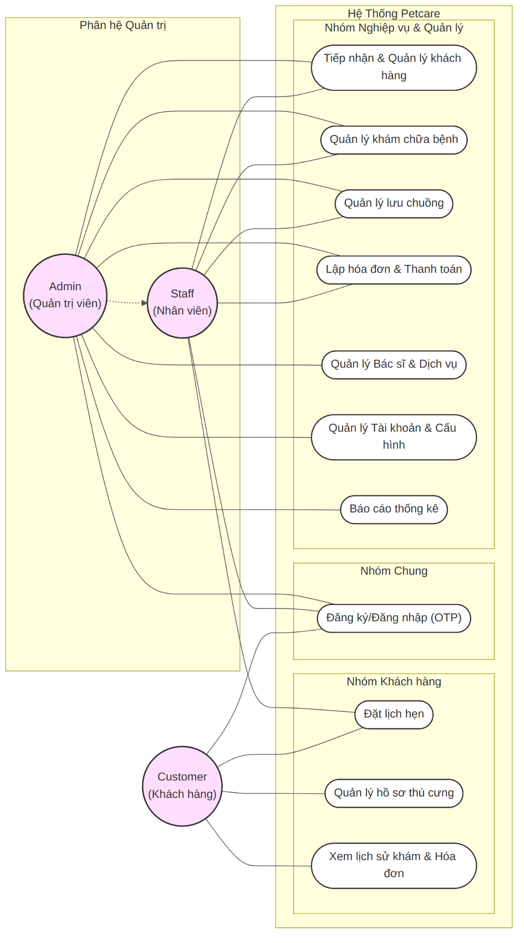
Hình 3.2: Sơ đồ use case tổng quan

3.2.3. Luồng xử lý nghiệp vụ chính
Luồng đặt lịch hẹn: Khách hàng đăng nhập → Chọn thú cưng → Chọn loại dịch vụ → Chọn bác sĩ (tùy chọn) → Chọn ngày giờ → Thêm ghi chú → Xác nhận đặt lịch → Hệ thống lưu lịch hẹn với trạng thái "pending" → Admin/Staff xác nhận → Khách hàng nhận thông báo
Hình 3.3: Luồng xử lý đặt lịch hẹn
Luồng khám bệnh và tạo hóa đơn: Khách hàng đến khám → Staff tạo phiếu khám → Bác sĩ khám và chẩn đoán → Kê đơn thuốc (nếu cần) → Tạo hóa đơn với các dịch vụ đã sử dụng → Tính toán tự động (subtotal, discount, deposit, total) → In hóa đơn → Khách hàng thanh toán
Luồng lưu chuồng: Khách hàng gửi thú cưng → Staff check-in (nhập thông tin chuồng, ngày giờ, phí) → Thú cưng được lưu → Khi lấy về, staff checkout → Hệ thống tự động tính phí (theo số ngày, giờ quá giờ checkout) → Tạo hóa đơn tự động → Khách hàng thanh toán

3.3. Thiết kế hệ thống

3.3.1. Kiến trúc hệ thống
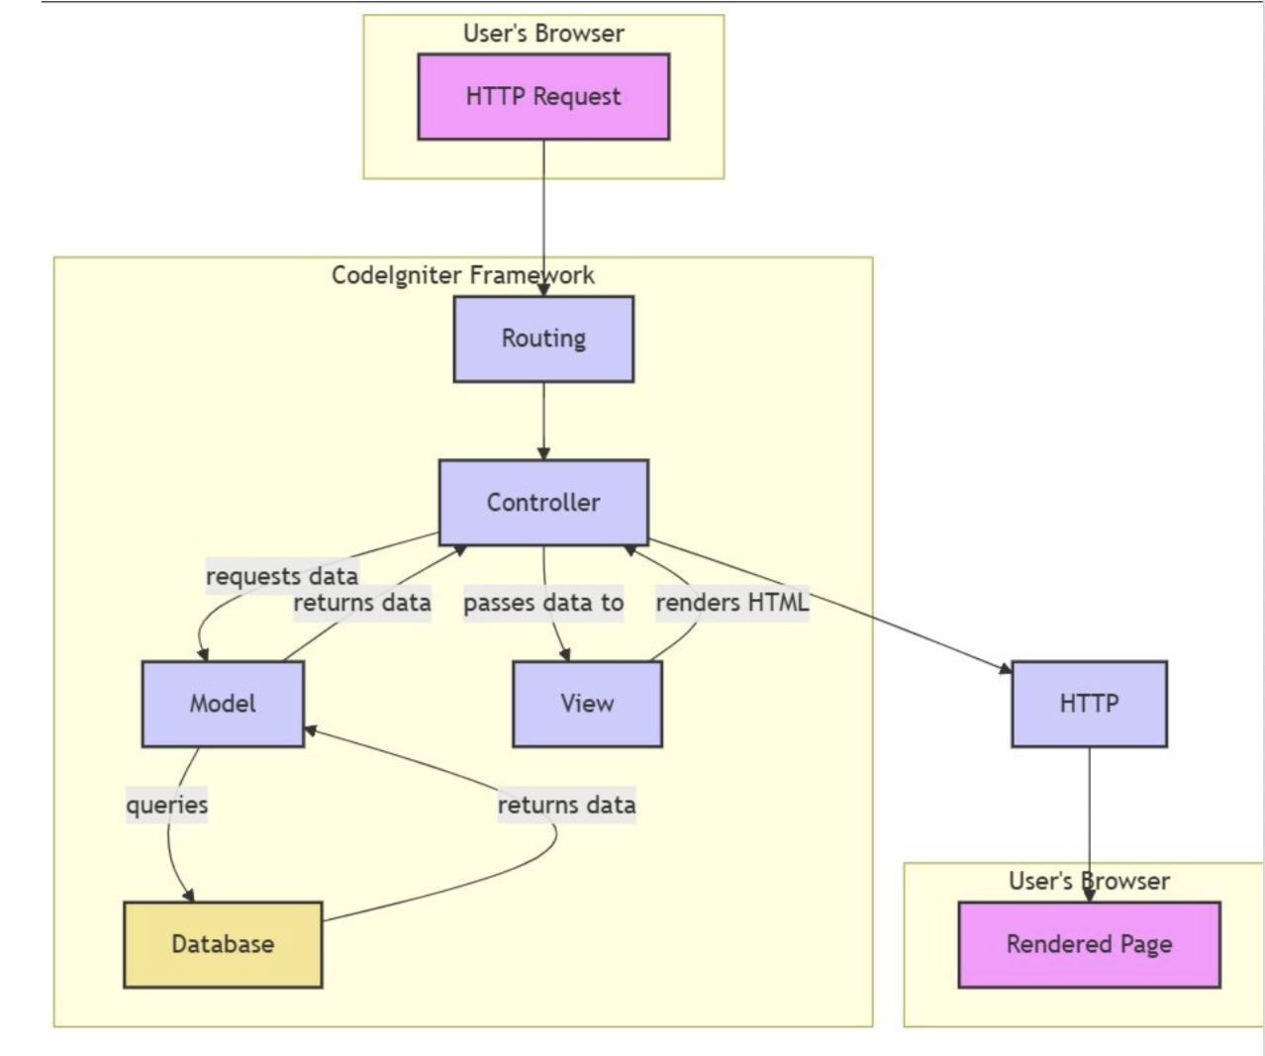
Hình 3.4: Kiến trúc hệ thống 3 tầng
Hệ thống được xây dựng theo kiến trúc 3 tầng:
- Presentation Layer: Giao diện người dùng (Views) - HTML, CSS, JavaScript. Bao gồm giao diện admin và giao diện customer.
- Business Logic Layer: Xử lý logic nghiệp vụ (Controllers) - PHP/CodeIgniter. Xử lý request, gọi Model, trả về View.
- Data Access Layer: Tương tác với database (Models) - MySQL. Thực hiện các thao tác CRUD với database.

3.3.2. Thiết kế cơ sở dữ liệu
3.3.2.1. Mô hình ERD
Cơ sở dữ liệu được thiết kế với 20 bảng, bao gồm các bảng chính và các bảng quan hệ. Các bảng được liên kết với nhau thông qua foreign keys để đảm bảo tính toàn vẹn dữ liệu.
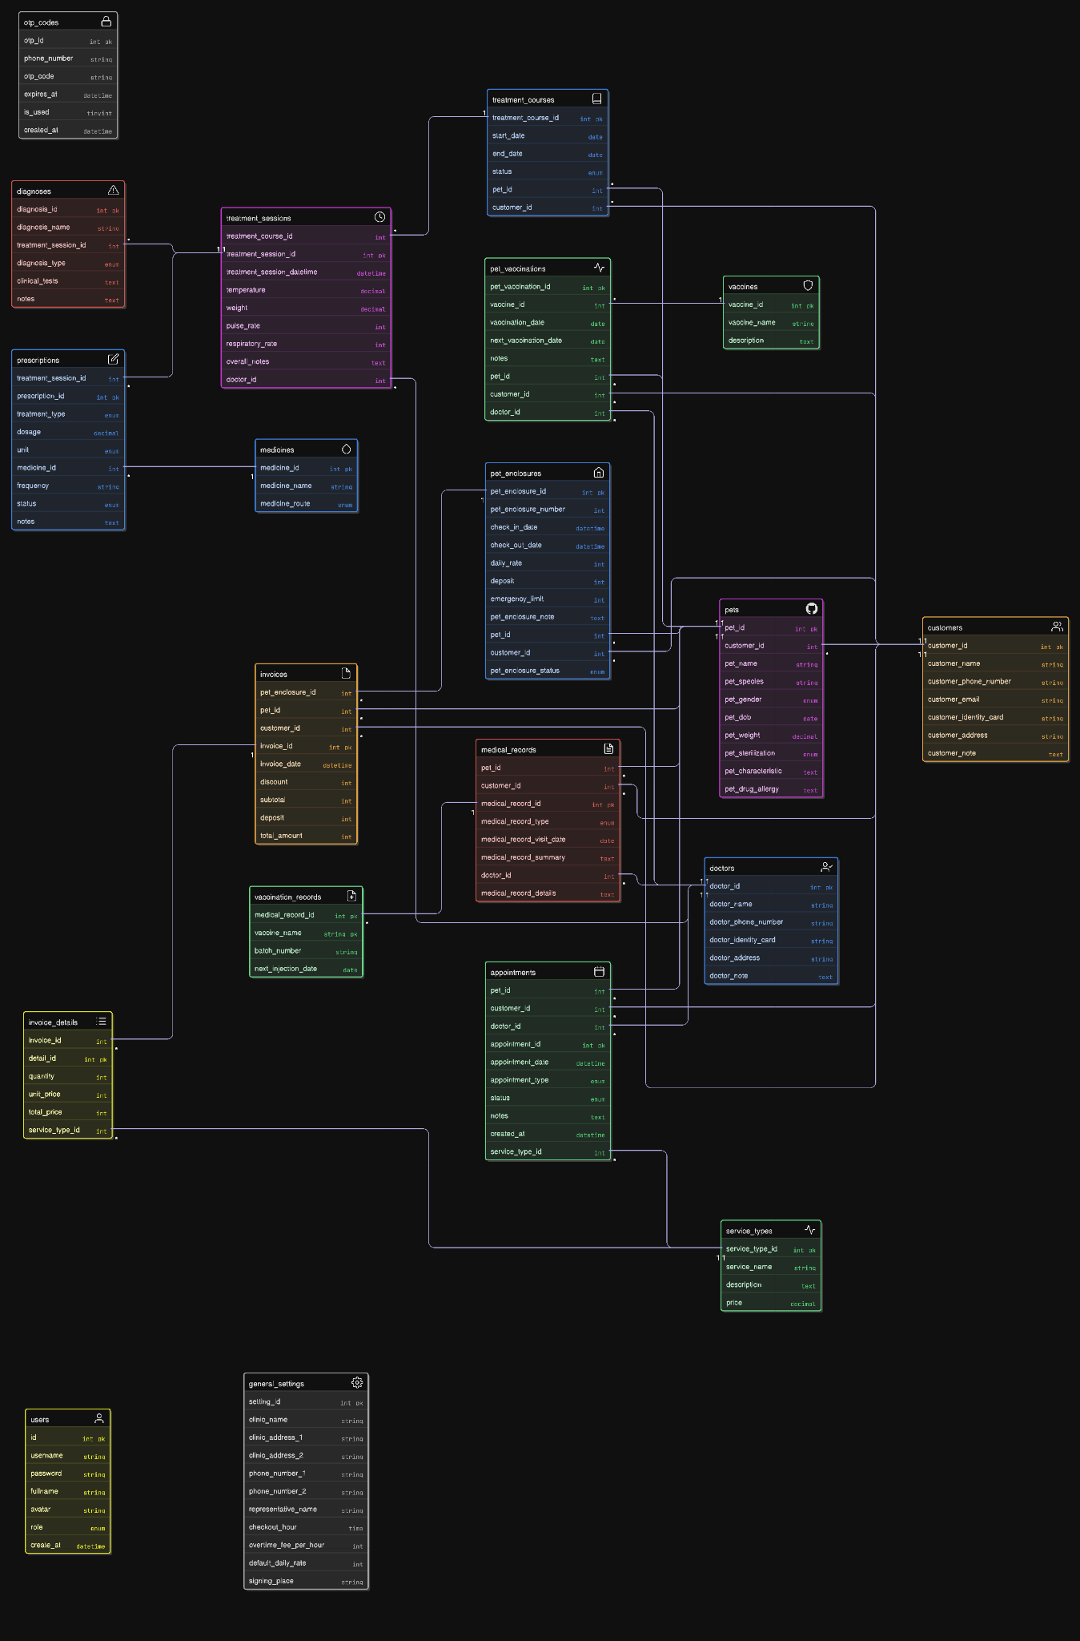
Hình 3.5: Mô hình ERD cơ sở dữ liệu

3.3.2.2. Các bảng dữ liệu chính
Bảng | Mô tả | Số trường chính
users | Thông tin người dùng (admin, staff) | id, username, password, fullname, role
customers | Thông tin khách hàng | customer_id, customer_name, customer_phone_number, customer_email, customer_address
pets | Thông tin thú cưng | pet_id, customer_id, pet_name, pet_species, pet_gender, pet_dob, pet_weight
doctors | Thông tin bác sĩ | doctor_id, doctor_name, doctor_phone_number, doctor_address
appointments | Lịch hẹn khám bệnh | appointment_id, customer_id, pet_id, doctor_id, appointment_date, appointment_type, status
medical_records | Phiếu khám bệnh | medical_record_id, customer_id, pet_id, doctor_id, medical_record_type, medical_record_visit_date
invoices | Hóa đơn | invoice_id, customer_id, pet_id, invoice_date, subtotal, discount, deposit, total_amount
invoice_details | Chi tiết hóa đơn (dịch vụ, thuốc) | detail_id, invoice_id, service_type_id, quantity, unit_price, total_price
pet_enclosures | Lưu chuồng | pet_enclosure_id, customer_id, pet_id, check_in_date, check_out_date, daily_rate, status
treatment_courses | Liệu trình điều trị | treatment_course_id, customer_id, pet_id, start_date, end_date, status
treatment_sessions | Buổi điều trị | treatment_session_id, treatment_course_id, doctor_id, treatment_session_datetime, temperature, weight
diagnoses | Chẩn đoán | diagnosis_id, treatment_session_id, diagnosis_name, diagnosis_type, clinical_tests
prescriptions | Đơn thuốc | prescription_id, treatment_session_id, medicine_id, treatment_type, dosage, unit, frequency
service_types | Loại dịch vụ | service_type_id, service_name, description, price
medicines | Thông tin thuốc | medicine_id, medicine_name, medicine_route
vaccines | Thông tin vaccine | vaccine_id, vaccine_name, description
pet_vaccinations | Tiêm chủng thú cưng | pet_vaccination_id, vaccine_id, customer_id, pet_id, doctor_id, vaccination_date
vaccination_records | Hồ sơ tiêm chủng | medical_record_id, vaccine_name, batch_number, next_injection_date
otp_codes | Mã OTP đăng nhập | otp_id, phone_number, otp_code, expires_at, is_used
general_settings | Cài đặt chung | setting_id, clinic_name, clinic_address, phone_number, checkout_hour, daily_rate
Bảng 3.2: Các bảng trong cơ sở dữ liệu

3.3.3. Thiết kế giao diện
Giao diện được thiết kế với hai phần chính:
- Giao diện Admin:
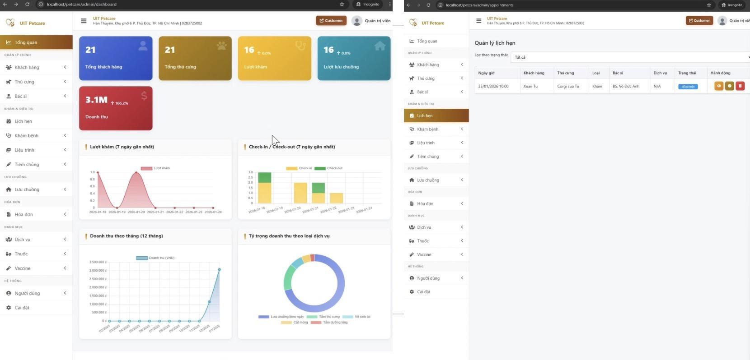
Hình 3.6: Giao diện quản lý dành cho quản trị viên (admin)
  - Sidebar navigation với submenu, có thể collapse trên mobile
  - Dashboard với các card thống kê và biểu đồ (Chart.js)
  - Các trang quản lý với bảng dữ liệu, form nhập liệu, modal xác nhận
  - Hỗ trợ dark mode, responsive design
  - Tìm kiếm real-time, phân trang
- Giao diện Customer:
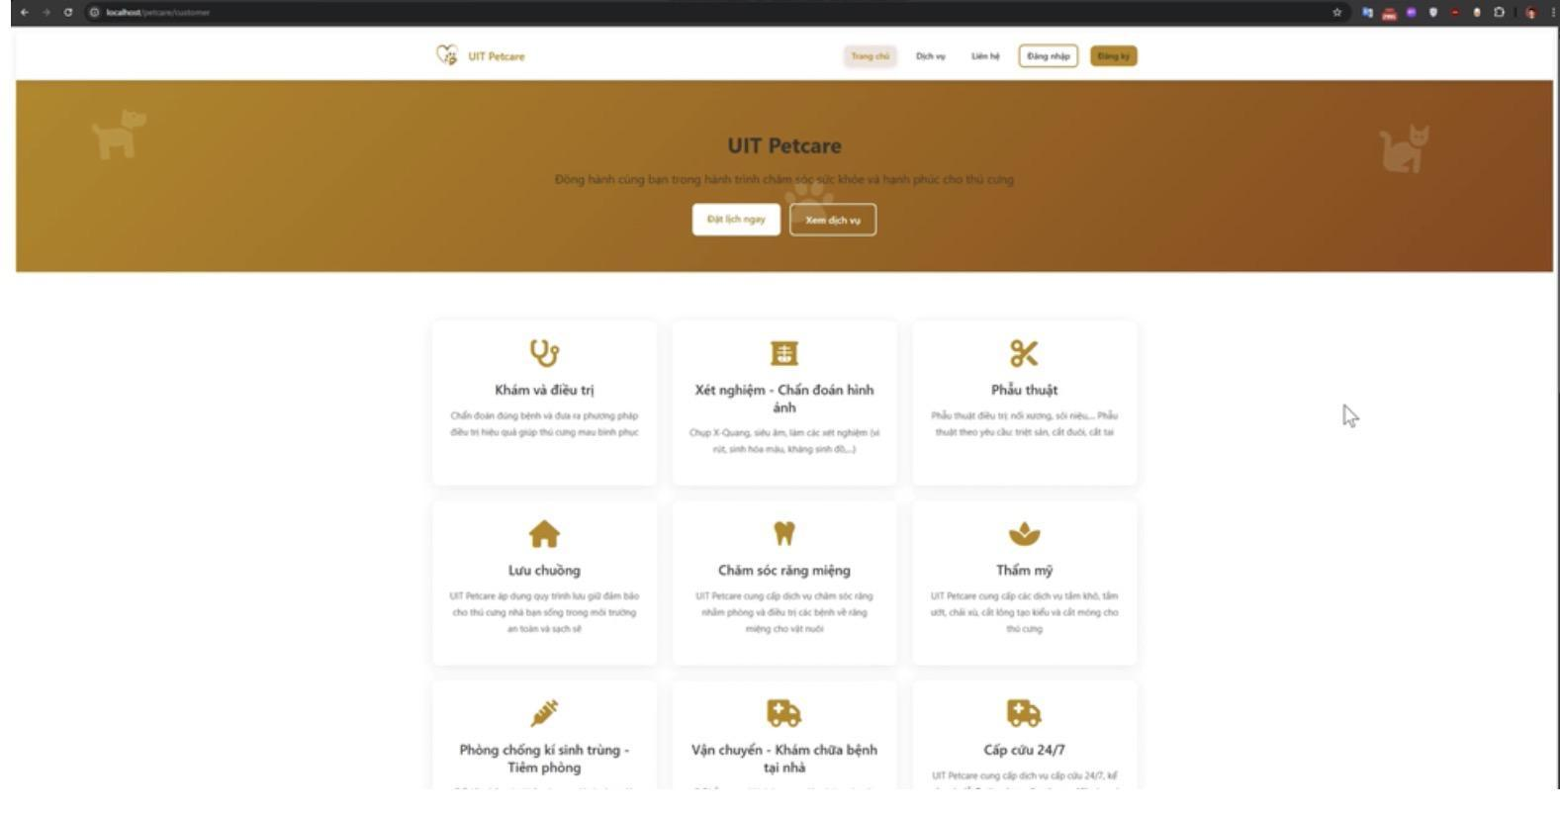
Hình 3.7: Giao diện dành cho khách hàng
  - Trang chủ giới thiệu phòng khám, dịch vụ
  - Đăng ký/đăng nhập bằng số điện thoại và OTP
  - Đặt lịch hẹn với form đầy đủ
  - Dashboard cá nhân để xem lịch sử khám, hóa đơn, quản lý thú cưng
  - Giao diện thân thiện, dễ sử dụng

3.3.4. Thiết kế các module chính
Hệ thống được chia thành các module chính:
- Module Authentication: Xử lý đăng nhập/đăng ký, quản lý session, phân quyền
- Module Customer Management: Quản lý thông tin khách hàng, CRUD operations
- Module Pet Management: Quản lý thông tin thú cưng, liên kết với khách hàng
- Module Appointment: Quản lý lịch hẹn, đặt lịch trực tuyến, cập nhật trạng thái
- Module Medical Record: Quản lý phiếu khám, kê đơn thuốc
- Module Treatment Course: Quản lý liệu trình điều trị với nhiều buổi, chẩn đoán
- Module Invoice: Quản lý hóa đơn, tính toán tự động, in hóa đơn
- Module Pet Enclosure: Quản lý lưu chuồng, check-in/checkout, tính phí
- Module Dashboard: Thống kê và báo cáo với biểu đồ

Chương 4. CÀI ĐẶT VÀ TRIỂN KHAI

4.1. Môi trường phát triển
- Server: XAMPP (Apache + MySQL)
- PHP: Version 8.x trở lên
- MySQL: Version 5.7 trở lên
- Framework: CodeIgniter 4
- Editor: Visual Studio Code hoặc bất kỳ editor nào hỗ trợ PHP
- Browser: Chrome, Firefox, Edge (phiên bản mới nhất)

4.2. Cài đặt hệ thống

4.2.1. Cài đặt XAMPP
1. Download và cài đặt XAMPP từ trang chủ https://www.apachefriends.org/
2. Khởi động Apache và MySQL services từ XAMPP Control Panel
3. Truy cập phpMyAdmin tại http://localhost/phpmyadmin để quản lý database

4.2.2. Cài đặt dự án
1. Copy thư mục dự án vào C:\xampp\htdocs\petcare
2. Tạo database mới tên "petcare" với charset utf8mb4_unicode_ci trong phpMyAdmin
3. Import file petcare_database.sql vào database vừa tạo
4. Cấu hình file .env với thông tin database:
database.default.hostname = localhost
database.default.database = petcare
database.default.username = root
database.default.password =
database.default.DBDriver = MySQLi
5. Truy cập http://localhost/petcare để kiểm tra hệ thống
6. Đăng nhập admin: http://localhost/petcare/admin (username: admin, password: 123456)

4.3. Cấu trúc dự án
Dự án được tổ chức theo cấu trúc chuẩn của CodeIgniter 4:
petcare/
├── app/
│ ├── Config/ # Cấu hình (Database, Routes, Filters)
│ ├── Controllers/ # Controllers xử lý logic
│ │ ├── Admin/ # Controllers cho admin
│ │ └── # Controllers cho customer
│ ├── Models/ # Models tương tác database
│ ├── Views/ # Views hiển thị giao diện
│ │ ├── admin/ # Views cho admin
│ │ └── customer/ # Views cho customer
│ └── Filters/ # Filters (Auth, CSRF)
├── public/ # File tĩnh (CSS, JS, images)
├── writable/ # Thư mục ghi (logs, cache, uploads)
├── .env # Environment config
└── petcare_database.sql # Database schema
Hình 4.1: Cấu trúc thư mục dự án

4.4. Các module và chức năng chi tiết
Module | Controller | Chức năng chính
Authentication | AuthController, CustomerAuthController | Đăng nhập admin/staff, đăng ký/đăng nhập customer bằng OTP, quản lý session
Customer Management | CustomerController (Admin) | CRUD khách hàng, tìm kiếm, xem lịch sử
Pet Management | PetController (Admin), CustomerDashboardController | CRUD thú cưng, liên kết với khách hàng
Appointment | AppointmentController, BookingController | Đặt lịch, xem lịch, cập nhật trạng thái
Medical Record | MedicalRecordController | Tạo phiếu khám, kê đơn thuốc
Treatment Course | TreatmentCourseController | Quản lý liệu trình điều trị, buổi điều trị, chẩn đoán, kê đơn
Invoice | InvoiceController | Tạo hóa đơn, tính toán tự động, in hóa đơn
Pet Enclosure | PetEnclosureController | Check-in/checkout, tính phí, tạo hóa đơn tự động
Dashboard | DashboardController, CustomerDashboardController | Thống kê với biểu đồ, auto-refresh với AJAX
User Management | UserController | CRUD người dùng, đổi mật khẩu
Doctor Management | DoctorController | CRUD bác sĩ
Service/Medicine/Vaccine | ServiceTypeController, MedicineController, VaccineController | Quản lý dịch vụ, thuốc, vaccine
Bảng 4.1: Các module và controller tương ứng

4.4.1. Module Quản lý người dùng
Module này xử lý authentication và authorization:
AuthFilter: Kiểm tra đăng nhập và quyền truy cập trước khi vào các trang admin
Session management: Lưu thông tin đăng nhập trong session, kiểm tra timeout
OTP authentication: Khách hàng đăng nhập bằng số điện thoại và mã OTP (mặc định: 123456)
Role-based access: Phân quyền theo role (admin, staff, customer)

4.4.2. Module Quản lý khách hàng và thú cưng
Module này quản lý thông tin khách hàng và thú cưng:
  - Customer CRUD: Thêm, sửa, xóa, xem danh sách khách hàng với tìm kiếm real-time
  - Pet CRUD: Quản lý thú cưng, mỗi thú cưng thuộc về một khách hàng
  - Validation: Kiểm tra dữ liệu đầu vào (số điện thoại, email, v.v.)
  - Relationship: Sử dụng foreign key để đảm bảo tính toàn vẹn dữ liệu

4.4.3. Module Quản lý lịch hẹn
Module này quản lý lịch hẹn khám bệnh:
- Đặt lịch trực tuyến: Khách hàng có thể đặt lịch qua giao diện customer
- Quản lý trạng thái: pending → confirmed → completed hoặc cancelled
- Cập nhật nhanh: Admin có thể cập nhật trạng thái nhanh bằng hover action
- Xem chi tiết: Xem và chỉnh sửa thông tin lịch hẹn

4.4.4. Module Quản lý khám bệnh và điều trị
Module này quản lý phiếu khám và liệu trình điều trị:
- Medical Record: Tạo phiếu khám với thông tin khám bệnh, chẩn đoán
- Treatment Course: Tạo liệu trình điều trị với nhiều buổi
- Treatment Session: Mỗi buổi điều trị có thông tin nhiệt độ, cân nặng, mạch, nhịp thở
- Diagnosis: Chẩn đoán chính và phụ cho mỗi buổi điều trị
- Prescription: Kê đơn thuốc với liều lượng, đơn vị, tần suất

4.4.5. Module Quản lý hóa đơn
Module này quản lý hóa đơn và thanh toán:
- Tạo hóa đơn: Chọn khách hàng, thú cưng, thêm các dịch vụ và số lượng
- Tính toán tự động: Subtotal = tổng giá dịch vụ, Total = Subtotal - Discount - Deposit
- In hóa đơn: In hóa đơn với template đẹp, có thể chọn template
- Liên kết với lưu chuồng: Hóa đơn có thể được tạo tự động khi checkout chuồng

4.4.6. Module Quản lý lưu chuồng
Module này quản lý việc lưu chuồng thú cưng:
- Check-in: Thêm thú cưng vào chuồng với thông tin số chuồng, ngày giờ, phí hàng ngày
- Checkout: Khi lấy thú cưng về, hệ thống tự động tính phí:
- Tính số ngày lưu
- Tính phí quá giờ (nếu checkout sau giờ quy định)
- Tạo hóa đơn tự động với các khoản phí
- Quản lý trạng thái: Check In / Check Out

4.4.7. Module Dashboard và báo cáo
Module này cung cấp thống kê và báo cáo:
- Thống kê tổng quan: Số khách hàng, số thú cưng, số phiếu khám trong tháng, số chuồng trong tháng, doanh thu năm
- Biểu đồ: Sử dụng Chart.js để vẽ biểu đồ:
- Biểu đồ số phiếu khám theo ngày (7 ngày gần nhất)
- Biểu đồ check-in/checkout theo ngày
- Biểu đồ doanh thu theo tháng
- Biểu đồ doanh thu theo loại dịch vụ
- Auto-refresh: Dashboard tự động cập nhật dữ liệu mới nhất bằng AJAX polling
- Percentage change: Hiển thị phần trăm thay đổi so với kỳ trước

4.5. Các tính năng kỹ thuật đặc biệt
Hệ thống có các tính năng kỹ thuật đặc biệt:
- AJAX Polling: Dashboard tự động refresh dữ liệu mỗi 5 giây bằng AJAX để hiển thị thông tin real-time
- Real-time Search: Tìm kiếm khách hàng, thú cưng real-time khi nhập từ khóa
- CSRF Protection: Tất cả form POST đều có CSRF token để bảo vệ chống tấn công
- Session Timeout: Session tự động hết hạn sau một khoảng thời gian không hoạt động
- Password Hashing: Mật khẩu được hash bằng MD5 (có thể nâng cấp lên bcrypt)
- Dark Mode: Hỗ trợ chế độ tối, lưu preference trong localStorage
- Responsive Design: Giao diện tự động điều chỉnh trên mọi kích thước màn hình
- Print Templates: Hệ thống in với nhiều template khác nhau, có thể chọn template
- Auto Calculation: Tính toán tự động cho hóa đơn, phí lưu chuồng
- Modal System: Sử dụng modal để xác nhận xóa, hiển thị thông báo

Chương 5. KẾT QUẢ VÀ ĐÁNH GIÁ

5.1. Kết quả đạt được

5.1.1. Các chức năng đã hoàn thành
STT | Chức năng | Trạng thái | Ghi chú
1 | Quản lý người dùng với phân quyền | Hoàn thành | Admin, Staff, Customer
2 | Quản lý khách hàng và thú cưng | Hoàn thành | CRUD đầy đủ, tìm kiếm real-time
3 | Quản lý lịch hẹn | Hoàn thành | Đặt lịch trực tuyến, cập nhật trạng thái
4 | Quản lý phiếu khám | Hoàn thành | Tạo phiếu khám, kê đơn thuốc
5 | Quản lý liệu trình điều trị | Hoàn thành | Nhiều buổi, chẩn đoán, kê đơn
6 | Quản lý hóa đơn | Hoàn thành | Tính toán tự động, in hóa đơn
7 | Quản lý lưu chuồng | Hoàn thành | Check-in/checkout, tính phí tự động
8 | Dashboard thống kê | Hoàn thành | Biểu đồ, auto-refresh
9 | Giao diện khách hàng | Hoàn thành | Đăng ký/đăng nhập, đặt lịch, xem lịch sử
10 | Quản lý bác sĩ, dịch vụ, thuốc | Hoàn thành | CRUD đầy đủ
Bảng 5.1: Tổng kết các chức năng đã hoàn thành

5.1.2. Giao diện người dùng
Hệ thống có giao diện đẹp và thân thiện:
- Giao diện Admin: Sidebar navigation với submenu, dashboard với biểu đồ trực quan, các trang quản lý với bảng dữ liệu và form nhập liệu rõ ràng
- Giao diện Customer: Trang chủ giới thiệu, form đặt lịch dễ sử dụng, dashboard cá nhân để xem thông tin
- Responsive: Hoạt động tốt trên desktop, tablet, mobile
- Dark Mode: Hỗ trợ chế độ tối, tự động lưu preference
- UX tốt: Thông báo rõ ràng, xác nhận trước khi xóa, modal hiển thị thông tin

5.2. Đánh giá và hạn chế

5.2.1. Ưu điểm
- Code được tổ chức tốt: Tuân theo mô hình MVC, code dễ đọc, dễ bảo trì và mở rộng
- Chức năng đầy đủ: Hệ thống có đầy đủ các chức năng cần thiết cho phòng khám thú y
- Giao diện đẹp: Responsive, hỗ trợ dark mode, thân thiện với người dùng
- Bảo mật tốt: CSRF protection, session management, role-based access control
- Tính năng real-time: Dashboard auto-refresh, tìm kiếm real-time
- Tính toán tự động: Hóa đơn, phí lưu chuồng được tính tự động, giảm sai sót
- Database thiết kế tốt: 20 bảng với foreign keys, đảm bảo tính toàn vẹn dữ liệu

5.2.2. Hạn chế
- Chưa có hệ thống gửi email/SMS: Thông báo lịch hẹn, hóa đơn chưa được gửi tự động
- Chưa tích hợp thanh toán trực tuyến: Khách hàng chưa thể thanh toán online
- Chưa có ứng dụng mobile: Chỉ có web application, chưa có app native
- Chưa có hệ thống backup tự động: Cần backup database thủ công
- Chưa có báo cáo chi tiết: Chưa có tính năng xuất báo cáo Excel/PDF
- Password hashing: Đang dùng MD5, nên nâng cấp lên bcrypt hoặc Argon2
- OTP thực tế: Hiện tại OTP cố định (123456), chưa tích hợp SMS gateway
- Chưa có notification system: Chưa có hệ thống thông báo real-time
5.3. Hướng phát triển
Trong tương lai, hệ thống có thể được mở rộng với các tính năng:
- Tích hợp thanh toán trực tuyến: VNPay, Momo, ZaloPay để khách hàng thanh toán online
- Ứng dụng mobile: Xây dựng app native (React Native hoặc Flutter) cho iOS và Android
- Hệ thống gửi email/SMS: Tích hợp email service và SMS gateway để gửi thông báo tự động
- Tích hợp AI: Sử dụng AI để hỗ trợ chẩn đoán, đề xuất điều trị
- Hệ thống backup tự động: Tự động backup database theo lịch
- Báo cáo chi tiết: Xuất báo cáo Excel/PDF với nhiều tiêu chí
- Notification system: Thông báo real-time bằng WebSocket hoặc Server-Sent Events
- Multi-clinic support: Hỗ trợ nhiều phòng khám trong một hệ thống
- API cho bên thứ ba: Cung cấp RESTful API để tích hợp với hệ thống khác
- Analytics và Business Intelligence: Phân tích dữ liệu sâu hơn, dự đoán xu hướng

TÀI LIỆU THAM KHẢO
[1] CodeIgniter 4 Documentation. (2024). User Guide. Retrieved from https://codeigniter.com/user_guide/
[2] PHP Manual. (2024). PHP: The Right Way. Retrieved from https://www.php.net/manual/en/
[3] MySQL Documentation. (2024). MySQL 8.0 Reference Manual. Retrieved from https://dev.mysql.com/doc/
[4] Mozilla Developer Network. (2024). MDN Web Docs - HTML, CSS, JavaScript. Retrieved from https://developer.mozilla.org/
[5] W3Schools. (2024). HTML, CSS, JavaScript Tutorials. Retrieved from https://www.w3schools.com/
[6] Chart.js Documentation. (2024). Chart.js - Simple yet flexible JavaScript charting. Retrieved from https://www.chartjs.org/docs/
[7] Font Awesome. (2024). Font Awesome Icons. Retrieved from https://fontawesome.com/

